## Práctica 6

1. **Alumno 1:** López Pérez, Marta
2. **Titulación:** Grado de Ingeniería Informática
3. **PC de la práctica:** 012
4. **Ejercicio 1.** ¿Cuál es el puerto utilizado por el servidor? ¿Es el normal de HTTP (80)? ¿Por qué?

Utiliza el puerto 443. No usa el 80 porque usa HTTPS y el puerto que corresponde a HTTPS es 443.

1. 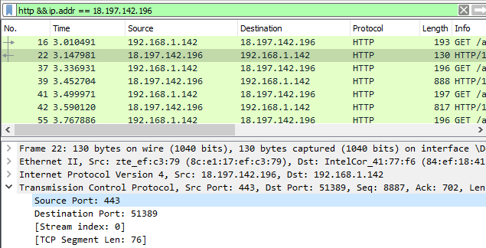
2. **Ejercicio 2.** Observe el número de conexiones realizadas. ¿Cuántas hace? ¿Usa una conexión permanente (en la misma conexión hace varias peticiones) o no permanente (solo realiza una por conexión)? En caso de ser permanente, ¿qué cabecera de la petición indica que queremos que sea permanente?

Se realizan 31 conexiones (A la hora de capturar he realizado 2 rondas con 5 preguntas cada una).

Usa una conexión permanente, porque indica el nombre de la conexión: keep-alive.

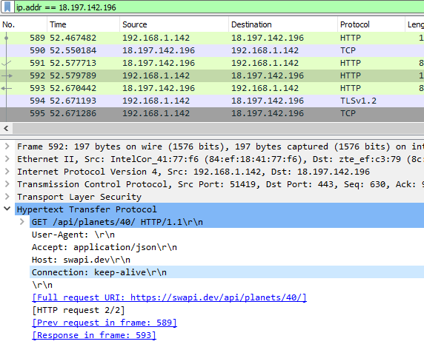

1. **Ejercicio 3.** Observe una respuesta, ¿cómo se identifica dónde acaban las cabeceras HTTP y empieza el recurso?

Se identifican con una línea en blanco que separa el recurso de las cabeceras.

Justo después de la línea empieza el recurso (datos).

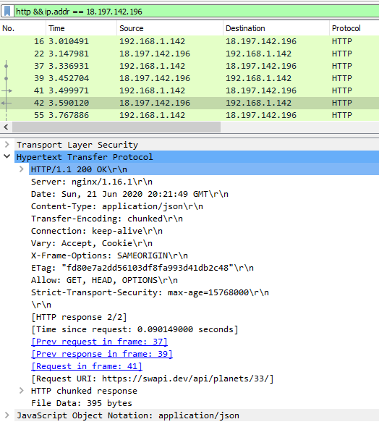

Línea en blanco

Cabeceras

1. **Ejercicio 4.** Describa el significado de las cabeceras de una petición y una respuesta (sin incluir las que empiecen por X-).

DESCRIPCIÓN DEL CÓDIGO

En cada uno de los métodos a completar se han realizados las mismas operaciones.

1º. Todas las posibles excepciones están capturadas

2º. Creamos la URL con new URL() y las conexiones.

3º. Añadimos las cabeceras y lo deserializamos.

En el código main he añadido una pregunta extra del tipo masAlto que se llama masPeso, que te dice quién pesa más de dos personas.

